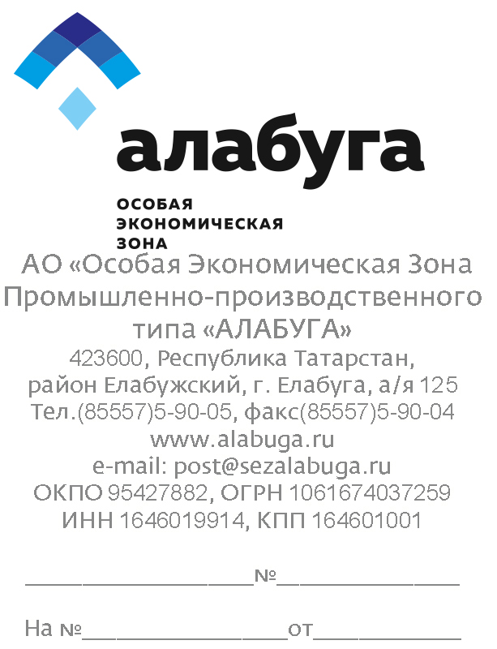

Просим Вас рассмотреть заявку на поставку следующих ТМЦ в 1 кв. 2017 г.

|  |  |  |  |  |  |  |  |
| --- | --- | --- | --- | --- | --- | --- | --- |
| **№ п/п** | **Наименование поставляемых товаров:** | **Технические и функциональные характеристики товара (потребительские свойства) для определения эквивалентности.** | **Требования к качеству товаров**  **(ГОСТ, ТУ и т.д.) и результатам требования к безопасности..** | **Кол-во или объем** | **Требования к размерам, цвету, упаковке.** | **Организационный код закупки** | **Структурное подразделение** |
|  | Плита электрическая  бытовая 3-х комфорочная | электрическая плита  стеклокерамическая рабочая поверхность  3 конфорки  электрическая духовка, 50 л  ШхГхВ: 50x56x85 см  механическое управление |  | 1шт |  | 10,00 | Лаб-я |
|  | Плита электрическая  бытовая 4-х конфорочная | электрическая плита  эмалированная рабочая поверхность  4 конфорки  электрическая духовка, 69 л  ШхГхВ: 50x60x85 см |  | 1шт |  | 29,80 | Лаб-я |

**Условия оплаты: по факту поставки товара в течение 7 дней с предоставлением гарантийного письма (в связи с переходом на обслуживание в Казначейство).**

**В случае возможности поставить необходимый товар, просим Вас предоставить ваше коммерческое предложение (можно в форме счета на оплату) по факсу 8(85557) 5-90-04, либо по электронной почте 59099@mail.ru**

**Начальник ОМТС И.И.Галлямов**